User Manual
HandbUch
Handleiding
Manuel descriptif
Руководство пользователя
КЕРІВНИЦТВО КОРИСТУВАЧА
instrukcja obsługi
WNP-RP300-01

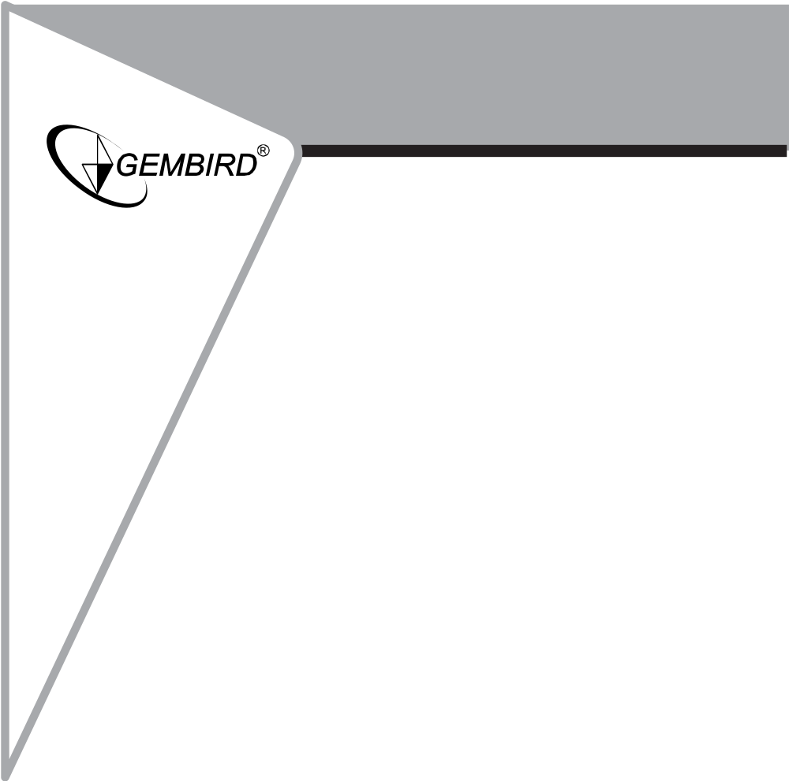
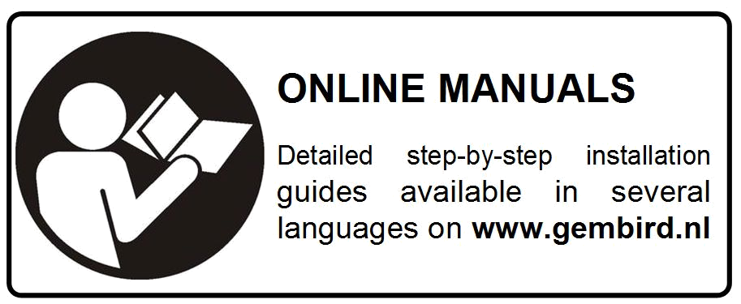
ONLINE MANUALS

Detailed step-by-step installation guides available in several languages on www.gembird.nl
Detaillierte Schritt-für-Schritt verfügbaren Installationsanleitungen in mehreren Sprachen auf www.gembird.nl
Uitgebreide handleiding beschikbaar via www.gembird.nl

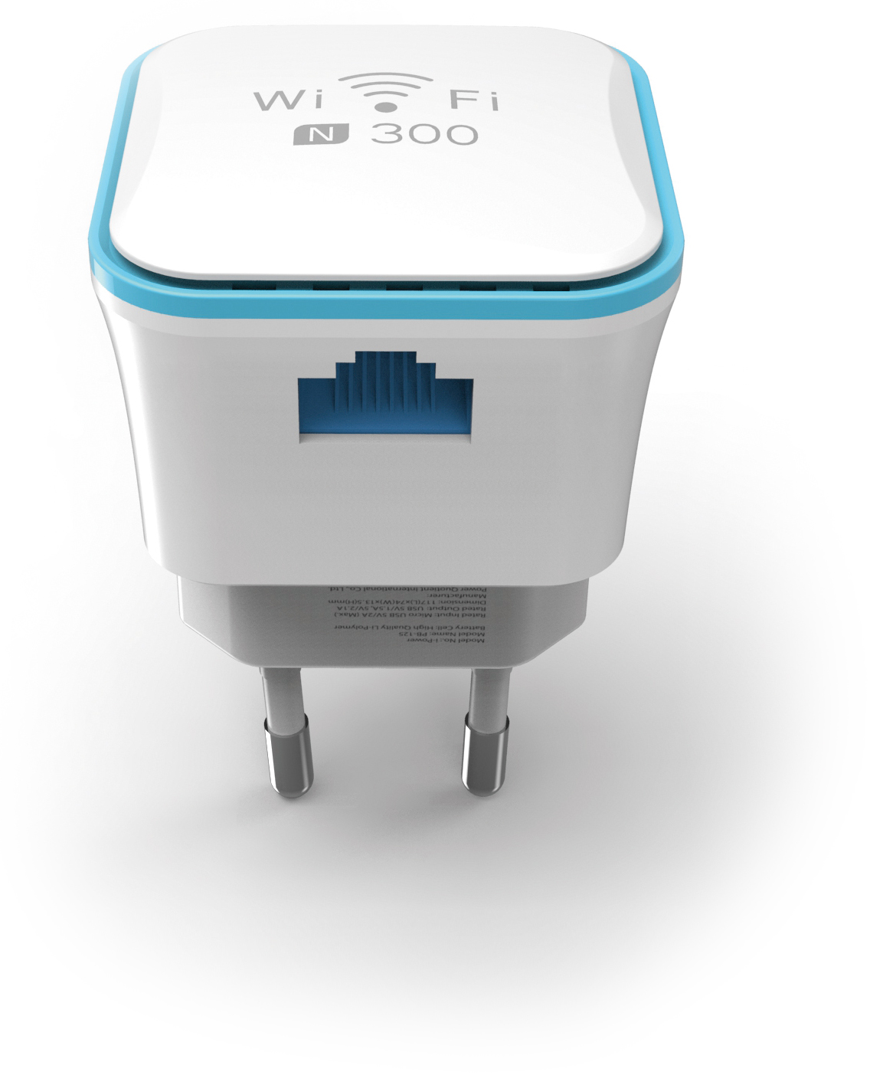

WiFi repeater, 300 Mbps
WiFi-Repeater, 300 Mbps
WiFi repeater 300Mbps
Répéteur WiFi, 300 Mbps
Ретранслятор WiFi сигналов, 300 Мбит/сек
Wi-Fi ретранслятор, 300 Мбит/сек
WLAN REPEATER - bezprzewodowy WLAN Repeater/punkt dostępowy

Cechy produktu
- Kompaktowy repeater WiFi o prędkości 300Mbps z wbydowanymi antenami
- Obsługa wszystkich standardów IEEE 802.11b/g/n (sieci 2.4GHz)
- Szybkość transmisji danych do 300 Mb/s za pośrednictwem protokołu 802.11n
- Maksymalne bezpieczeństwo WLAN z WPA2, WPA i WEP (128/64)
- Szybka konfiguracja za pomocą łatwego w obsłudze interfejsu WWW lub funkcji WPS
- Może być skonfigurowany jako bezprzewodowy repeater lub jako punkt dostępu
- Praktyczny port LAN i wskaźnik stanu LED
Specyfikacja
- Obsługiwane standardy: IEEE 802.3, 802.3u, 802.11b/g/n
- Szybkość transmisji bezprzewodowej: maks. 300 Mb/s
- Bezpieczeństwo: 64/128-bitowe WEP, WPA-PSK, WPA2-PSK, WPA-MIXED-PSK
- Tryby obsługiwane: tryb repeater, tryb AP
- Porty: 1 x 10/100M RJ45
- Chipset: MTK 7628KN
- Pasmo częstotliwości: 2.4~2.4835 GHz
- Kanały: 1-13 (Europa)
- Klasa mocy: moc RF 14 dBm (maks. EIRP)
- Zysk wewnętrzny anteny (typowy): 2x 3 dBi ± 1 dBi
- Zużycie energii: do 3W
- Temperatura pracy: 0 ~ 40°C
- Temperatura składowania: -40 ~ 70°C
- Wilgotność podczas pracy: 10 ~ 90% bez kondensacji
- Wilgotność przechowywania: 5 ~ 95% bez kondensacji
- Wymiary: 41 x 41 x 67 mm (W x D x H)
- Waga netto: 45 g





MADE IN
CHINA

Przegląd produktu
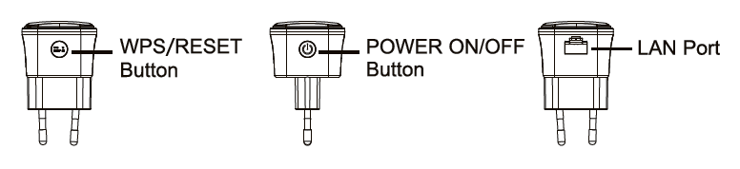

- Konfiguracja repeatera
Ten podręcznik pomoże ci skonfigurować wzmacniacz do użytku we własnej sieci domowej lub biurowej. Zanim będziesz mógł korzystać z repeatera, musisz podłączyć go do routera domowego.

Istnieją dwa sposoby podłączenia repeatera do routera:
- Automatycznie, za pomocą WPS (Konfiguracja ochona WiFi)
- Ręcznie

A: Podłączenie wzamcniacza za pomocą WPS

- Naciśnij przycisk WPS na swoim routerze (większość routerów ma te funkcję, więcej informacji znajdziesz instrukcji obsługi routera). Na większości routerów kontrolka WPS zacznie migać po właczeniu tej funkcji.
- Teraz naciśnij przycisk WPS na wzmacniaczu, wykonaj te operację w ciągu jednej minuty
- Twój repeater automatycznie połączy się z twoim routerem. Podczas tego procesu kontrolna na wzmacniaczy będzie migać wolniej.
- Kiedy konfiguracja zostanie zakończona, a wzmazniacz będei gotowy do pracy wyświetli się nowa sieć z następującą nazwą(SSID): “twoja_nazwa_sieci.Ext”. Kontrolka przestanie migać, będzie się swiecić.
- Hasło dla tej nowej sieci będzie identyczne jak hasło twojego routera.

B: Ręczna konfiguracja wzmacniacza
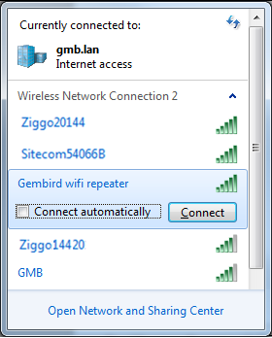
- Podłącz wzmacniacz do gniazdka elektycznego i odczekaj minutę, gotowość wskaże szybko migająca dioda.

- Otwórz ustawienia Wi-Fi w twoim komputerze, Mac, Tablet i podłącz go do go sieci wzmacniacza. Ta sieć nazywa się Gembird wifi repeater. Domyślne hasło to 12348765.

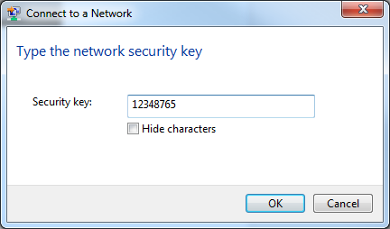

- Twój computer/MAC/tablet jest teraz podłączony z siecią “Gembird wifi repeater network”. Komputer/Mac/Tablet może ostrzec Cię, że nie ma połączenia z internetem. Jest to normalne i nie stanowi problemu, po prostu kontynuuj poniższe kroki.
- Otwórz przeglądarkę internetową (IE, Chrome, Firefox, Safari, Edge) I wpisz “192.168.10.1” w polu adresu. (nie używaj pola wyszukiwania Google, to nie zadziała)
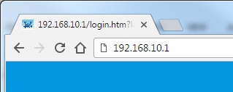

- Zostanie wyświetlone okno, w którym pojawi się monit o wprowadzeniu loginu i hasła. Standardowy login to “admin”, a domyślne hasło to także “admin”.
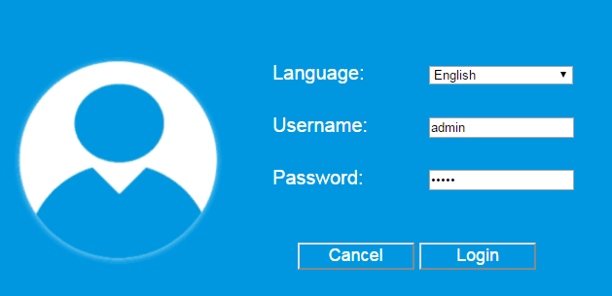
- Jesteś teraz w głównym menu wzmacniacza wifi Gembird. Tutaj możesz ustawić wzmocnienie Twojej sieci domowej lub biurowej. Jeśli chcesz podłączyć wzmacniacz do routera domowego przez Wi-Fi, wybierz “Repeater Wizard”, jeśłi chcesz podłączyć wzmacniacz do routera za pomocą kabla sieciowego, wybierz “AP Wizard”.
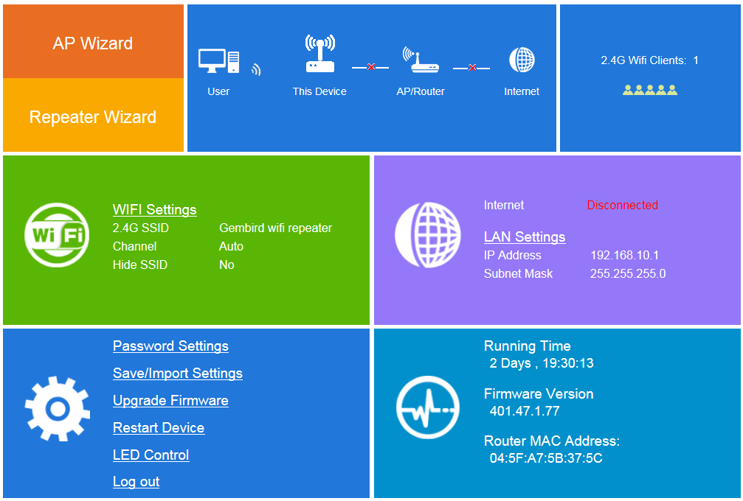
- Najbardziej typową instalacją będzie połączenie repeatera z siecią domową przez Wi-Fi. Naciśnij "Repeater Wizard” w lewym górnym rogu ekranu. Wzmacniacz będzie teraz wyszukiwał wszystkie dostępne sieci Wi-Fi i wyświetlał je na liście.
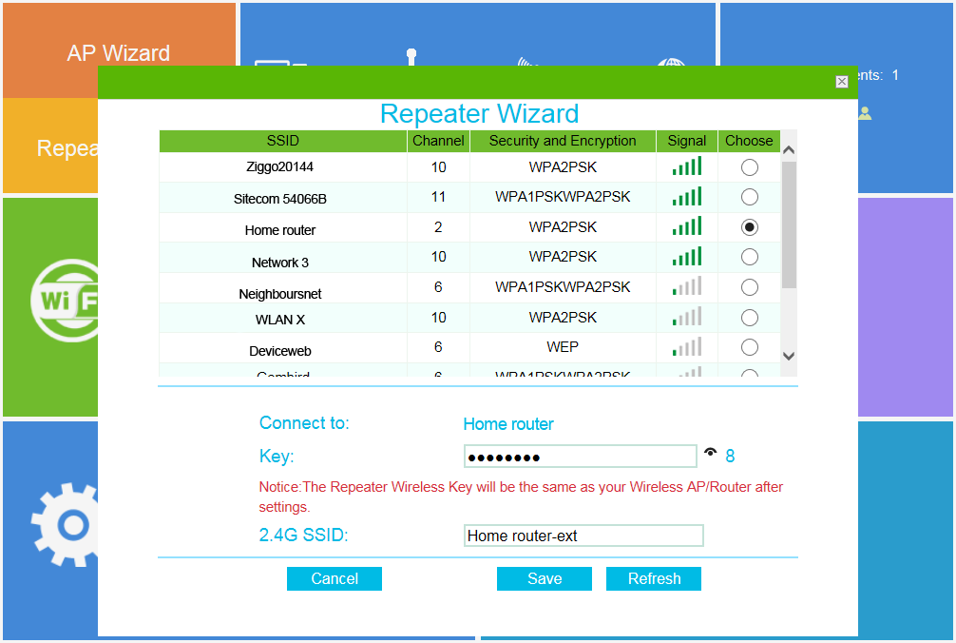
- Wybierz swoją sieć Wi-Fi z listy. Twoja wybrana sieć pojawi się pod listą dostępnych sieci. Wprowadź hasło Twojej sieci Wi-Fi w polu ‘Key’, następnie przejdź do kolejnej czynności.
- Teraz musisz tylko zdecydować, jak nazwać wzmacnianą przez repeater sieć. Domyślnie repeater dodaje na końcu do nazwy wybranej przez siebie sieci “.ext”. ale możesz wpisać dowolną nazwę w tynm polu nl “Upstairs wifi” (jak niżej na obrazku).
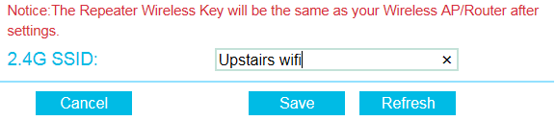

- Po zakończeniu kliknij przycisk ‘Save’. Repeater ponownie się uruchomi aby zapisać ustawienia. Zaczekaj około 40 sekund, aż będzie gotowy. 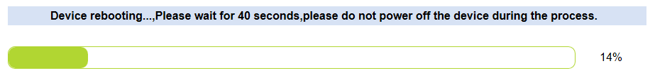

- Twój repeater jesy gotowy do użycia Jeśli połączenie z routerem zakończyło się powodzeniem, dioda stanu przestanie migać i będzie się palić w sposób ciągły. Jeśli teraz otworzysz ustawienia Wi-Fi na swoim PC/Mac/tablecie, będziesz mógł znaleźć i połączyć się z nową siecią repeatera. Hasło jest takie samo jak hasło do routera domowego.
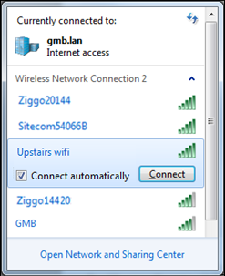

Konfigurowanie repeatera jako punktu dostępowego (AP).

- Na ekrnie ustawień głównych klikamy AP Wizard. Zostanie otwarta strona konfiguracji AP.
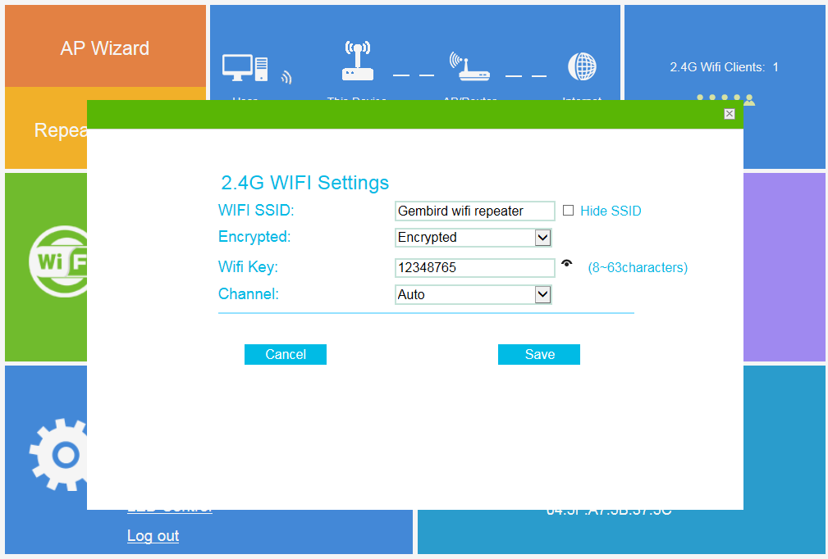
- W polu "Wifi SSID" możesz wpisać nazwę sieci Wi-Fi, którą preferujesz dla swojego Punktu Dostępowego. Następnie wpisz silne hasło w polu " Wifi Key" i naciśnij przycisk Save.
- Repeater uruchomi się ponownie, aby aktywować nowe ustawienia. Zaczekaj 40 sekund, aż skończysz.
- Teraz podłącz repeater za pomocą kabla sieciowego do domowego routera, urządzenie gotowe do użycia.

(ENG) Declaration of conformity  This product is tested and complies with the essential requirements of the laws of member states concerning R&TTE(1999/5/EC). The CE declaration can be found under www.gembird.eu | (NL/BE) Verklaring van overeenstemming  Dit product is getest en voldoet aan alle geldende nationale en Europese richtlijnen en regelgeving met betrekking tot R&TTE (1999/5/EC). Dit product heeft een CE-markering en de bijbehorende CE-verklaring van overeenstemming is beschikbaar op onze website: www.gembird.eu
(FR/BE) Déclaration de conformité  Le produit est contrôlé et rempli les exigences des directives nationales et de la directive R&TTE (1999/5/EC). La conformité CE a été démontrée et les déclarations correspondantes sont déposées chez le fabricant a: www.gembird.eu | (DE) Konformitätserklärung  Dieses Produkt wurde getestet und stimmt mit den grundlegenden Anforderungen der Richtlinie R&TTE (1999/5/EC) überein. Die Konformitätserklärung kann auf unserer Webseite www.gembird.eu heruntergeladen werden.
Deklaracja zgodności
Ten produkt został przetestowany i jest zgodny z zasadniczymi wymaganiami przepisów ustawowych państw członkowskich dotyczących R&TTE (1999/5/EC). Deklaracja CE znajduje się pod adresem www.gembird.eu
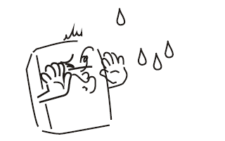
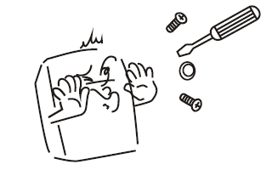

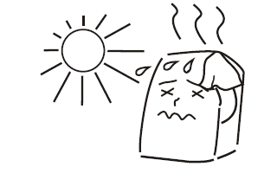


Waste disposal:    Do not deposit this equipment with the household waste. Improper disposal can harm both the environment and human health. For Information about waste collection facilities for used electrical and electronic devices, please contact your city council or an authorized company for the disposal of electrical and electronic equipment. | Entsorgungshinweise:        Werfen Sie dieses Gerät nicht in den Hausmüll. Unsachgemäße Entsorgung kann sowohl der Umwelt als auch der menschlichen Gesundheit schaden. Informationen zu Sammelstellen für Altgeräte erhalten Sie bei Ihrer Stadtverwaltung oder einer autorisierten Stelle für die Entsorgung von Elektro-und Elektronikgeräten.
Richtlijnen m.b.t. afvalverwerking        Batterijen en accu’s dienen als klein-chemisch afval afgeleverd te worden bij toegewezen afvalverzamelpunten (zie www.afvalgids.nl). U dient ervoor te zorgen dat de batterijen/accu’s leeg zijn en dus geen stroom meer kunnen leveren. Let op, de batterijen/accu’s dienen onbeschadigd ingeleverd te worden.  Gooi dit product niet weg in uw vuilnisbak. Dit kan zowel het milieu als de menselijke gezondheid schade toebrengen. Informatie over het inleveren van dit product kunt u inwinnen bij uw gemeentelijke vuilnisdienst of andere geautoriseerde instelling in uw buurt. | Traitement des déchets:    Ne jetez pas cet appareil dans les déchets domestiques. Un traitement inapproprié peut être dommageable à l'environnement et à la santé humain.  Vous trouvez des informations sur les centres de rassemblement des appareils vieux chez l'administration municipale ou  chez un centre autorisé pour le traitement des appareils électriques ou électroniques.
Przekreślony kosz
- produkt oznaczony tym symbolem oznacza, że nie może być traktowany jako odpad domowy. Zapewniając prawidłową utylizację pomagasz chronić środowisko naturalne. W celu uzyskania szczegółowych informacji dotyczących recyklingu niniejszego produktu należy skontaktować się z punktem sprzedaży detalicznej, w którym dokonano zakupu, lub organem władzy lokalnej.

Warranty conditions | Garantie Bedingungen
The receipt must clearly list the date of purchase and the part number, in addition it should be printed. Keep the receipt for the entire warranty period since it is required for all warranty claims. During the warranty period the defective items will be credited, repaired or replaced at the manufacturer's expense. Work carried out under the warranty neither extends the warranty period nor starts a new warranty period. The manufacturer reserves the right to void any warranty claim for damages or defects due to misuse, abuse or external impact (falling down, impact, ingress of water, dust, contamination or break). Wearing parts (e.g. rechargeable batteries) are excluded from the warranty. Upon receipt of the RMA goods, Gembird Europe B.V. reserves the right to choose between replacement of defective goods or issuing a credit note. The credit note amount will always be calculated on the basis of the current market value of the defective products | Die Garantie beträgt 24 Monate ab Verkaufsdatum an den Endverbraucher. Das Kaufdatum und der Gerätetyp sind durch eine maschinell erstellte Kaufquittung zu belegen. Bitte bewahren Sie Ihren Kaufbeleg daher für die Dauer der Garantie auf, da er Voraussetzung für eine eventuelle Reklamation ist. Innerhalb der Garantiezeit werden alle Mängel, wahlweise durch den Hersteller entweder durch Instandsetzung, Austausch mangelhafter Teile oder im Austausch, behoben. Die Ausführung der Garantieleistung bewirkt weder eine Verlängerung noch einen Neubeginn der Garantiezeit.  Eine Garantieleistung entfällt für Schäden oder Mängel die durch unsachgemäße Handhabung oder durch äußere Einwirkung (Sturz, Schlag, Wasser, Staub, Verschmutzung oder Bruch) herbeigeführt wurden. Verschleißteile (z.B. Akkus) sind von der Garantie ausgenommen.
Gembird Europe B.V.  Wittevrouwen 56, 1358CD Almere, The Netherlands  www.gembird.nl/service  support@gmb.nl | GEMBIRD Deutschland GmbH  Coesterweg 45, 59494 Soest  Deutschland  www.gembird.de  Wenn Sie Hilfe im Umgang mit unseren Produkten benötigen, können Sie uns kostenlos via E-Mail an support@gembird.de oder über unser Hilfe-Forum erreichen: http://gembird-support.de/
Garantie voorwaarden | CONDITIONS DE GARANTIE
Op de aankoopbon moeten de aankoopdatum en productomschrijving duidelijk vermeld staan. Gelieve de aankoopbon de gehele garantieperiode te bewaren, deze is ten alle tijden benodigd voor alle garantie aanspraken. Tijdens de garantieperiode zullen alle gebreken verholpen of vervangen worden door de fabrikant d.m.v. reparatie, omruiling van het defecte onderdeel of het gehele apparaat. Aanspraken tijdens de garantieperiode leiden niet tot verlenging hiervan. Garantieaanspraak vervalt bij schade of gebreken die ontstaan zijn door oneigenlijk gebruik, misbruik of invloeden van buitenaf (vallen, stoten, water, stof, vuil of breken). Slijtagegevoelige onderdelen (b.v. batterijen) zijn uitgesloten van garantie. Bij ontvangst van de RMA goederen behoudt Gembird zich het recht om te kiezen tussen vervanging van de defecte waren of het uitgeven van een kreditnota. Het bedrag van de kreditnota zal altijd gecalculeerd zijn op basis van de huidige marktprijs voor het defecte produkt. | Le talon de garantie doit énumérer clairement la date d'achat et le type d'appareil.  Conservez le reçu d'achat pendant toute la durée de la garantie car elle est nécessaire pour toute réclamation.  Au cours de la période de garantie tous les défauts doivent être remplacé aux frais du fabricant, soit par la réparation ou la remplacement de la pièce défectueuse ou l'ensemble du produit. Les travaux effectués sous garantie ne prolongent pas la période de garantie ni ne commencent pas une nouvelle période de garantie.  Le fabricant se réserve le droit d'annuler toute demande de garantie pour les dommages ou défauts dus à une mauvaise utilisation, abus ou les effets externes (chute, choc, pénétration de l'eau, la poussière, etc..).  Les pièces d'usure (par exemple les piles rechargeables) sont exclus de la garantie.  Dès réception de la marchandise sous garantie, le SAV de Gembird Europe BV se réserve le droit de choisir entre le remplacement des produits défectueux ou de délivrer un avoir.  Le montant d’avoir sera toujours calculée sur la base de la valeur actuelle du marché des produits défectueux.
Gembird Europe B.V.  Wittevrouwen 56, 1358CD Almere, The Netherlands  www.gembird.nl/service  helpdesk@gembird.nl  Tel: 0900-GEMBIRD  (€ 0,25 p/m binnen Nederland, exclusief mobiele telefoonkosten) | Gembird Europe B.V.  Wittevrouwen 56  1358CD Almere, The Netherlands  www.gembird.nl/support  gembird@letmerepair.fr  +33(0) 251 404849  Prix d'appel depuis telephone fixe Pays-Bas : 0.15 euro / min  Prix d'appel depuis telephone mobile / autre pays - selon operateur

  ГАРАНТИЙНЫЙ ТАЛОН | УМОВИ ГАРАНТІЙНОГО ОБСЛУГОВУВАННЯ  
1. Гарантийное обслуживание предоставляется в течение срока гарантии, при наличии правильно и четко заполненного гарантийного талона, и изделия в полной комплектации. Серийный номер и модель изделия должны соответствовать указанным в гарантийном талоне.  2. Гарантийное обслуживание представляет собой бесплатное устранение всех неполадок (ремонт), или замену изделия на новое (аналогичное).  3. Гарантия не распространяется на неисправности, вызванные следующими причинами:  • использование изделия не по назначению.  • нарушение условий эксплуатации, хранения или перевозки изделия, которые указаны в настоящей инструкции.  • подключение нестандартных или неисправных периферийных устройств, аксессуаров.  • механические повреждения, попадание внутрь изделия посторонних предметов, веществ, жидкостей, насекомых.  • ремонт изделия не уполномоченными на то лицами.  4. Комплектность и внешний вид изделия проверяются Покупателем при получении товара в присутствии персонала фирмы.  Послепродажные претензии по укомплектованности и внешнему виду не принимаются.  Наименование изделия: ___________________________  Модель _________________________________________  Серийный номер _________________________________  Срок гарантии ___________________________________  Дата продажи «____» ___________________ 20____ года  Фирма-продавец: _________________________________  Адрес и телефон фирмы-продавца:  ________________________________________________  М.П. С условиями гарантии ознакомлен и согласен:  Продавец: _____________ Покупатель: _____________ | 1. Гарантійне обслуговування надається протягом терміну гарантії, при наявності Гарантійного талону, заповненого належним чином, та виробу в повній комплектації.  2. Гарантійне обслуговування не підтримується в разі порушення правил експлуатації, зберігання або перевезення виробу, що зазначені в інструкції по експлуатації виробу.  3. Гарантійне обслуговування скасовується у випадках:  - наявності механічних пошкоджень або слідів стороннього втручання;  - пошкодження викликані стихійним лихом або нещасним випадком, включаючи й блискавку, потраплянням у виріб сторонніх предметів, рідин, комах, тощо;  - пошкодження викликані застосуванням або підключенням нестандартних або несправних периферійних пристроїв, аксесуарів;  4. Гарантія не поширюється на витратні матеріали та додаткові аксесуари;  З гарантійними умовами згоден.  Підпис покупця: ____________________  ГАРАНТІЙНИЙ ТАЛОН № __________________________  Товар/модель ____________________________________  Серійний номер __________________________________  Термін гаранії ____________________________________  Дата продажу ____________________________________  Продавець (назва, телефон)  _________________________________________  Печатка та підпис продавця  _________________________________________  З гарантійних питань звертайтесь до сервісних центрів Gembird. Про адреси та контакти Ви можете дізнатись на сайті www.gembird.ua або по телефону 044-4510213.

